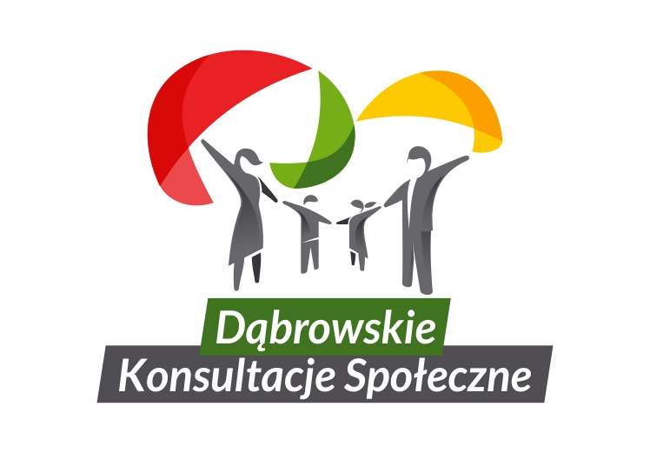

Raport z przeprowadzonych konsultacji społecznych
dokumentu:

„Dąbrowa Górnicza wolna od azbestu – Aktualizacja Programu Usuwania Azbestu z terenu miasta”.

Dąbrowa Górnicza, grudzień 2018

WPROWADZENIE

Wydział Ekologii i Rolnictwa skierował do Prezydenta Miasta Dąbrowa Górnicza pismo z prośbą
o przeprowadzenie konsultacji społecznych dokumentu „Dąbrowa Górnicza wolna od azbestu – Aktualizacja Programu Usuwania Azbestu z terenu miasta”.

W efekcie Prezydent Miasta Dąbrowa Górnicza, przekazał przedmiotowy dokument do Wydziału Organizacji Pozarządowych i Aktywności Obywatelskiej celem przeprowadzenia procesu.

INFORMACJA O DZIAŁANIACH PODJĘTYCH W RAMACH KONSULTACJI WRAZ Z OMÓWIENIEM ZASTOSOWANYCH NARZĘDZI KONSULTACYJNYCH

Zgodnie z Zarządzeniem Nr 2824.2018 Prezydenta Miasta Dąbrowa Górnicza z dnia 18.11.2018 r. w sprawie: przeprowadzenia konsultacji społecznych dokumentu „Dąbrowa Górnicza wolna od azbestu – Aktualizacja Programu Usuwania Azbestu z terenu miasta” podjęto decyzję, że konsultacje społeczne w przedmiotowej sprawie skierowane są do wszystkich mieszkańców oraz obejmują swoim obszarem Gminę Dąbrowa Górnicza.

Ustalono także, że konsultacje prowadzone będą w następujących formach:
a) Zbierania pisemnych/elektronicznych uwag mieszkańców,
b) Przeprowadzenia dyżurów pracowników Wydziału Ekologii i Rolnictwa w dniach 29 listopada oraz 6 grudnia 2018 r. w godz. od 09.00 do 18:00 do w siedzibie Urzędu Miejskiego.

Warto także podkreślić, że przez cały okres konsultacji prowadzona była akcja informacyjna, o której mowa
w powyższym podsumowaniu, która jednocześnie spełniała kryteria Zarządzenia Prezydenta Miasta Dąbrowa Górnicza związane z formami przeprowadzenia konsultacji w przedmiotowej sprawie.

Konsultacje społeczne trwały od 21 listopada 2018 roku do 11 grudnia 2018 roku.

Komórką odpowiedzialną merytorycznie za zakres konsultacji społecznych był: Wydział Ekologii i Rolnictwa (osoby odpowiedzialne – Barbara Lubasz Naczelnik WER, Krzysztof Pieróg e-mail: kpierog@dabrowa-gornicza.pl, tel. 32 295 67 62).
Natomiast koordynacja zadań z zakresu działań informacyjnych i technicznych leżała po stronie Wydziału Organizacji Pozarządowych i Aktywności Obywatelskiej.

AKCJA INFORMACYJNA
Akcja informacyjna poprzedzona została wydaniem Zarządzenia Nr 2824.2018 Prezydenta Miasta Dąbrowa Górnicza z dnia 18.11.2018 r. w sprawie: przeprowadzenia konsultacji społecznych dokumentu „Dąbrowa Górnicza wolna od azbestu – Aktualizacja Programu Usuwania Azbestu z terenu miasta”

Akcja informacyjna rozpoczęła się z dniem 20 listopada 2018 roku od publikacji informacji o konsultacjach w następujących źródłach przekazu:

- Biuletynie Informacji Publicznej
http://bip.dabrowa-gornicza.pl/BIP.aspx?Sel=18094&Nr=1&ident=121051
- Dąbrowskiej Platformie Konsultacji Społecznych
http://konsultacje.dabrowa-gornicza.pl/aktualnosci/20181120/418/konsultacje_usuwania_azbestu.html
- Oficjalnej stronie miasta
https://www.dabrowa-gornicza.pl/dla-mieszkancow/

INFORMACJE O ZEBRANYCH OPINIACH I REKOMENDACJACH MIESZKAŃCÓW

W wyniku przeprowadzonych konsultacji społecznych nie zostały przedłożone żadne opinie i rekomendacje mieszkańców.

INFORMACJA O SPOSOBIE USTOSUNKOWANIA SIĘ PREZYDENTA MIASTA DO ZEBRANYCH OPINII WRAZ Z UZASADNIENIEM

Głównym celem opracowania dokumentu pt. „Dąbrowa Górnicza wolna od azbestu – Aktualizacja Programu Usuwania Azbestu z terenu miasta” jest zaplanowanie usunięcia pozostałych na terenie gminy wyrobów azbestowych, ich bezpieczne unieszkodliwienie oraz przybliżenie jak najszerszym kręgom społeczeństwa problematyki bezpiecznej eksploatacji i usuwania wyrobów zawierających azbest.
W Programie zawarto informacje dotyczące właściwości azbestu, jak również określono harmonogram zadań do realizacji, szacując ich koszt w rozbiciu na lata. Określone w harmonogramie zadania uwzględniają rolę samorządu gminnego, samorządu powiatowego i innych jednostek w jego realizacji. Proces usuwania wyrobów zawierających azbest powinien być zakończony do końca 2032 roku. Przyjęto harmonogram zgodny
z „Programem Oczyszczania Kraju z Azbestu na lata 2009 – 2032”. Zgodnie z założeniami Programu na podstawie danych na terenie gminy Dąbrowa Górnicza przyjęto, iż w latach 2018 – 2021 powinno być unieszkodliwione 862 Mg wyrobów azbestowych, po etapie II w latach 2022 – 2025 – 1724 Mg, w latach 2026 – 2029 po etapie III – 2 586 oraz po etapie IV w latach 2030 – 2032 – 3 449 Mg.

W oparciu o § 13 ust. 1 pkt 5 uchwały nr XXXIX/814/14 Rady Miejskiej w Dąbrowie Górniczej z dnia
3 września2014 r. w sprawie zasad i trybu przeprowadzania konsultacji z mieszkańcami miasta Dąbrowa Górnicza informuję, że dokument „Dąbrowa Górnicza wolna od azbestu – Aktualizacja Programu Usuwania Azbestu z terenu miasta” został poddany szerokim konsultacjom społecznym, w trakcie których nie została wniesiona żadna uwaga.

Prezydent Miasta

Marcin Bazylak

